MEDIENINFORMATION

Würth Elektronik stellt optische Sensoren zur Objekterkennung vor
Reflektiver Infrarotsensor
Waldenburg, 10. Oktober 2024 – Würth Elektronik startet mit zwei ersten Bauelementen ein neues Programm für optische Sensoren (Produktcode: WL-OSEN). Die kompakten Module mit kombinierten Emittern und Detektoren arbeiten mit Infrarotlicht der Wellenlänge 940 nm. Eine Besonderheit: Die Sensoren von Würth Elektronik filtern das sichtbare Licht bis 800 nm aus, statt wie bei den vielen verfügbaren Sensoren dieser Art lediglich bis 700 nm. Dies macht sie weniger fehleranfällig für künstliche Beleuchtung.
Der Sensor im 4-SMD-Gullwing-Standardgehäuse ist ohne Kontakte 2,7 × 3,4 × 1,5 mm groß. Er ist für den unmittelbaren Nahbereich typisch mit 1 mm Abstand ausgelegt und dient beispielsweise unter einer Glasplatte als einfacher Touch-Schalter. Der zweite kompakte SMD-Sensor mit 2 × 1,6 × 0,75 mm Größe kann durch seinen geringeren Abstrahlwinkel einen größeren Abstand von bis zu 10 mm detektieren und ist dadurch auch robuster gegen Crosstalk z. B. bei einer Anwendung unter Glas als einfacher Touch-Schalter. Beide Sensoren haben einen analogen Output und zeichnen sich durch niedrige Energieverbräuche aus. Anwendungsmöglichkeiten sind optische Encoder, optische Schalter, optische Interlocks, Objektdetektionen oder Touch-Anwendungen.
Die Infrarotsensoren von Würth Elektronik sind ab sofort ohne Mindestbestellmenge ab Lager verfügbar. Entwickler erhalten kostenlose Muster.

Verfügbares Bildmaterial
Folgendes Bildmaterial steht druckfähig im Internet zum Download bereit: https://kk.htcm.de/press-releases/wuerth/

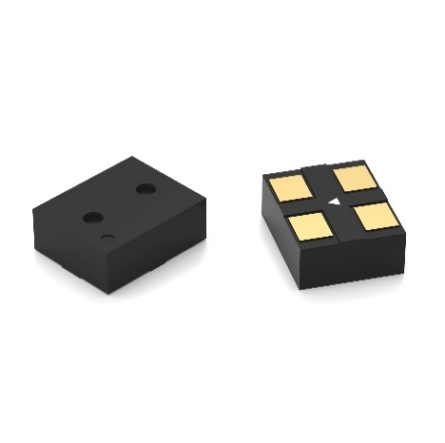  Bildquelle: Würth Elektronik  Die kompakten Infrarotsensoren WL-OSEN sind die ersten Vertreter einer neuen Produktgruppe: der optischen Sensoren bei Würth Elektronik. Die besonders kompakte Version hat eine Größe von nur 2 × 1,6 × 0,75 mm. | 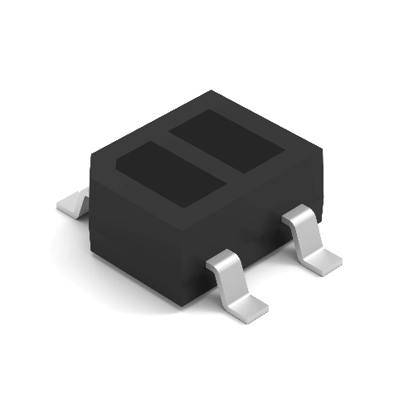  Bildquelle: Würth Elektronik  Der optische Sensor WL-OSEN im Standardgehäuse ist für den unmittelbaren Nahbereich im Bereich von wenigen Millimetern ausgelegt.

Über die Würth Elektronik eiSos Gruppe
Die Würth Elektronik eiSos Gruppe ist Hersteller elektronischer und elektromechanischer Bauelemente für die Elektronikindustrie und Technologie-Enabler für zukunftsweisende Elektroniklösungen. Würth Elektronik eiSos ist einer der größten europäischen Hersteller von passiven Bauteilen und in 50 Ländern aktiv. Fertigungsstandorte in Europa, Asien und Nordamerika versorgen die weltweit wachsende Kundenzahl.
Das Produktprogramm umfasst EMV-Komponenten, Induktivitäten, Übertrager, HF-Bauteile, Varistoren, Kondensatoren, Widerstände, Quarze, Oszillatoren, Power Module, Wireless Power Transfer, LEDs, Sensoren, Funkmodule, Steckverbinder, Stromversorgungselemente, Schalter, Taster, Verbindungstechnik, Sicherungshalter sowie Lösungen zur drahtlosen Datenübertragung. Das Portfolio wird durch kundenspezifische Lösungen abgerundet.
Die Verfügbarkeit ab Lager aller Katalogbauteile ohne Mindestbestellmenge, kostenlose Muster und umfangreicher Support durch technische Vertriebsmitarbeitende und Auswahltools prägen die einzigartige Service-Orientierung des Unternehmens.
Würth Elektronik ist Teil der Würth-Gruppe, dem Weltmarktführer in der Entwicklung, der Herstellung und dem Vertrieb von Montage- und Befestigungsmaterial, und beschäftigt 7 900 Mitarbeitende. Im Jahr 2023 erwirtschaftete die Würth Elektronik Gruppe einen Umsatz von 1,24 Milliarden Euro.

Würth Elektronik: more than you expect!
Weitere Informationen unter www.we-online.com

Weitere Informationen:  Würth Elektronik eiSos GmbH & Co. KG  Sarah Hurst  Clarita-Bernhard-Straße 9  81249 München  Telefon: +49 7942 945-5186  E-Mail: sarah.hurst@we-online.de  www.we-online.com | Pressekontakt:  HighTech communications GmbH  Brigitte Basilio  Brunhamstraße 21  81249 München  Telefon: +49 89 500778-20  E-Mail: b.basilio@htcm.de  www.htcm.de

